网上报销操作手册

各位老师：
大家好！为了方便大家更好地使用网上报销系统，我们特编写了本操作手册。在这里我们祝大家工作顺利。
使用网上报销的详细步骤请仔细阅读以下流程。
云南大学财务管理处/广州友财信息科技有限公司
一、登陆系统
全校教职工或学生直接在浏览器地址框输入http://113.55.14.24:8800即可访问系统的登录界面。在系统登录界面输入本人的账号（工号）和密码(默认身份证后六位),即可进入财务系统（注意：第一次进入系统，系统会强制要求登记手机号、邮箱和修改密码，请各位老师牢记修改后的密码）。
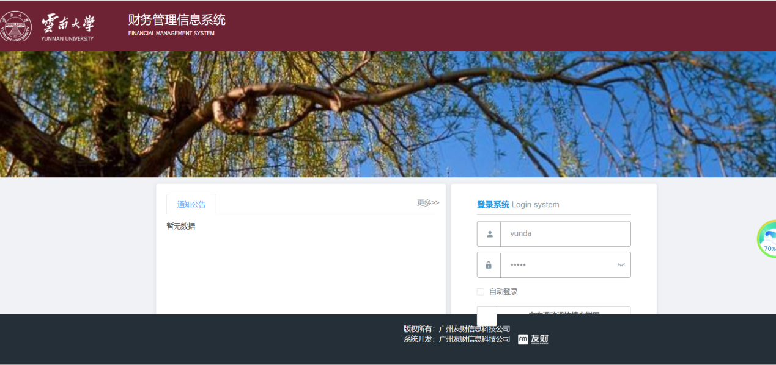
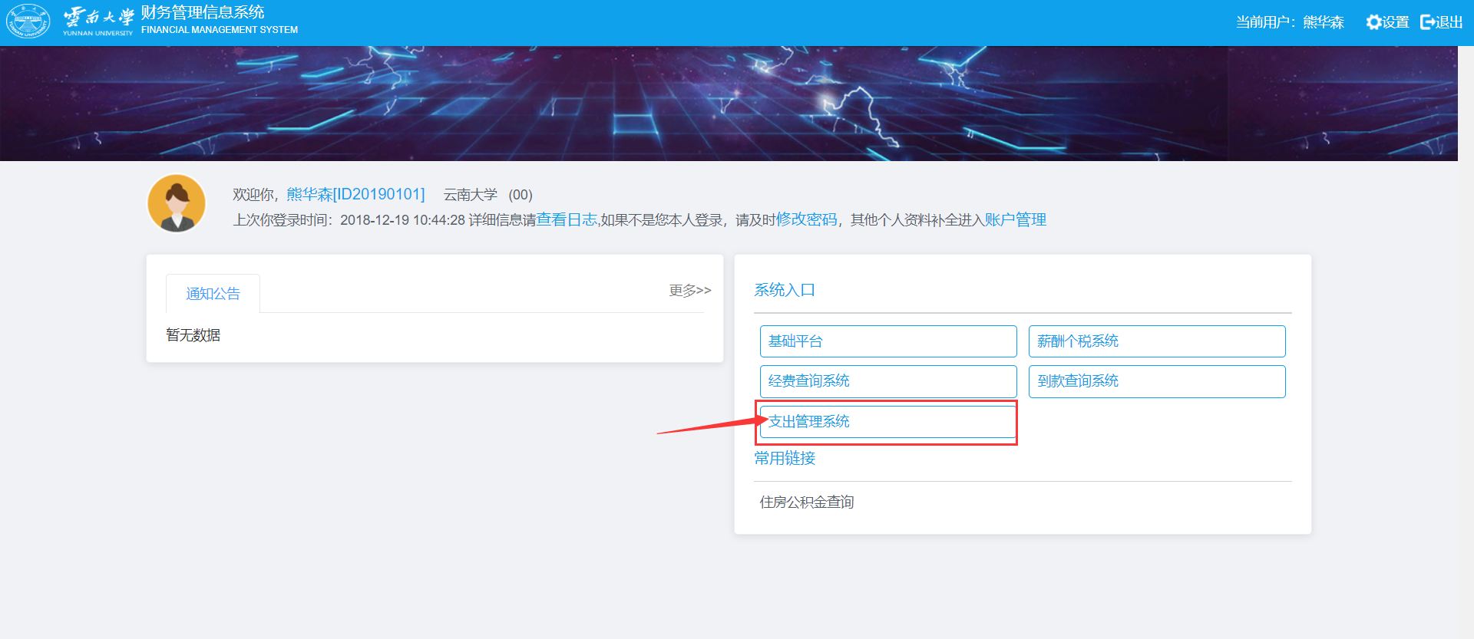

二、网上报销流程

【填报步骤一说明】：
- 进入系统后，点击【支出管理系统】，点击【我的报销】，打开界面如下
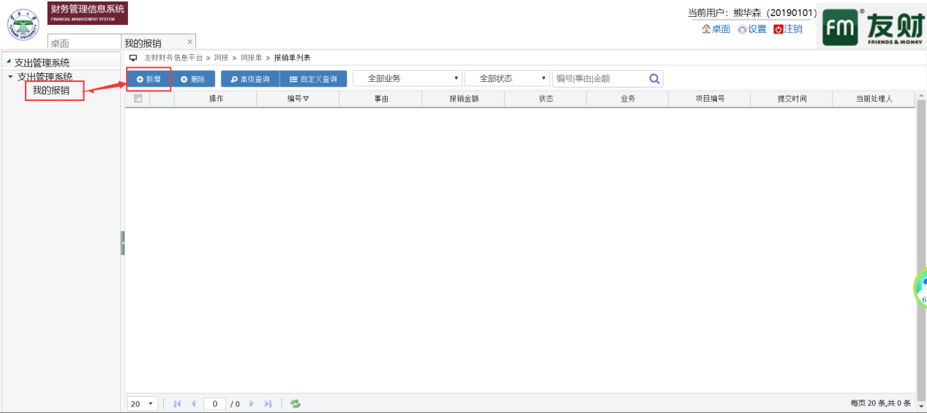
【填报步骤二说明】：
（1）点击【新增】，打开界面如下，选择需要进行支出的费用项目，打开界面如下：
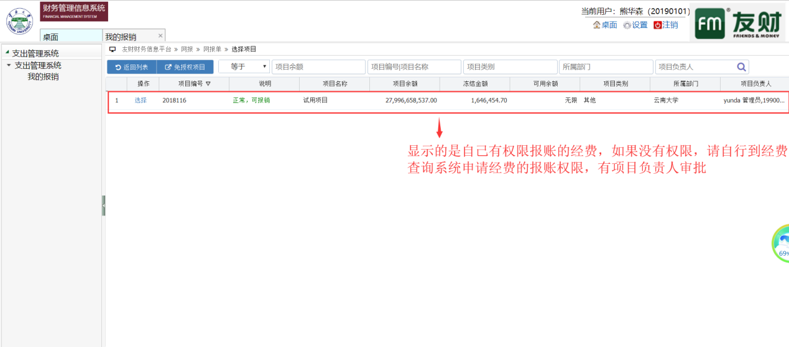

【填报步骤三说明】：
——点选择报账的项目
- 再根据不通业务选择填报模板。
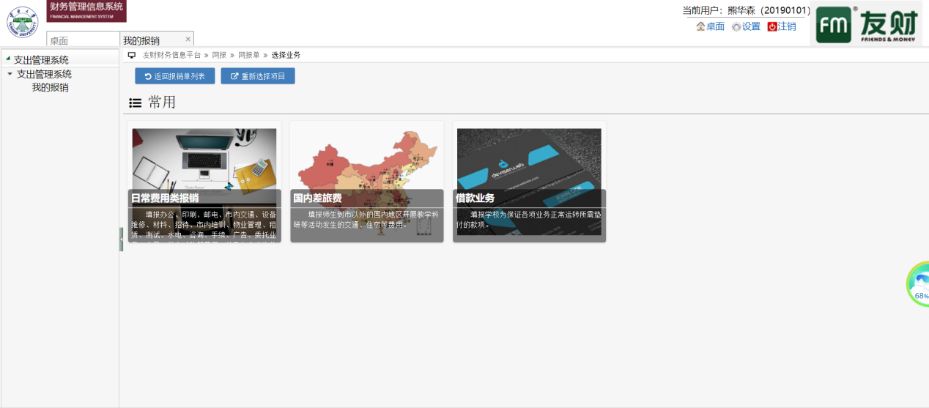
注：每个模板都有简要说明，请仔细查看后选择对应模板填报
打开界面如下：
【填报步骤四说明】：
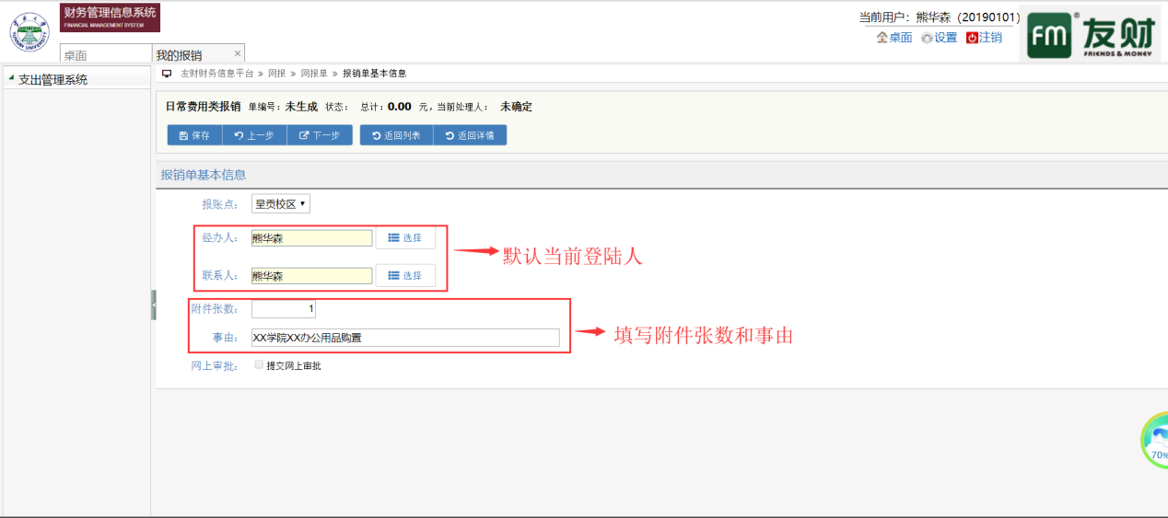
（1）经办人和报账联系人默认当前登陆人，也可点选择通过人员编号和姓名选择其他经办人和联系人；
（3）填写附件张数和报销事由；
点击下一步如下：
【填报步骤五说明】：
（1）根据不同的业务选择对应的业务模板；
（2）比如：日常费用报销模板填报如下：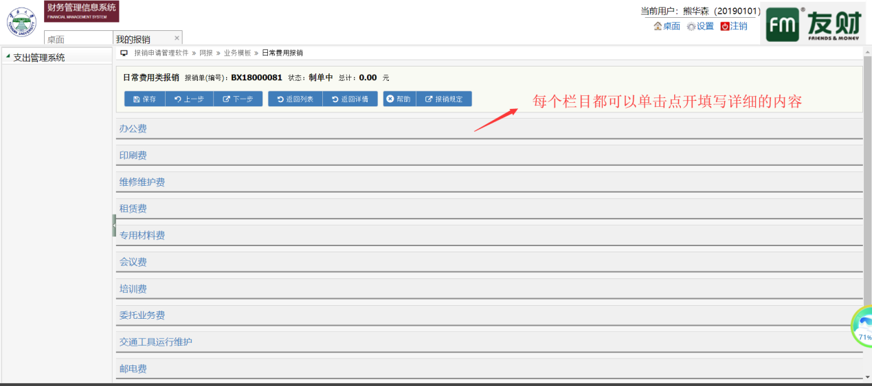
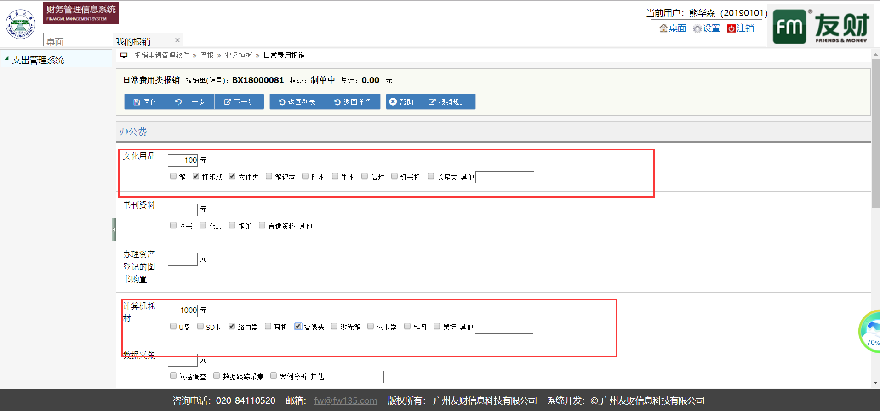
填好支出明细后，点击下一步需要选择转账方式，如下
【填报步骤六说明】：
- 选择转账方式，此处以打卡为例，具体界面如下（按顺序操作）：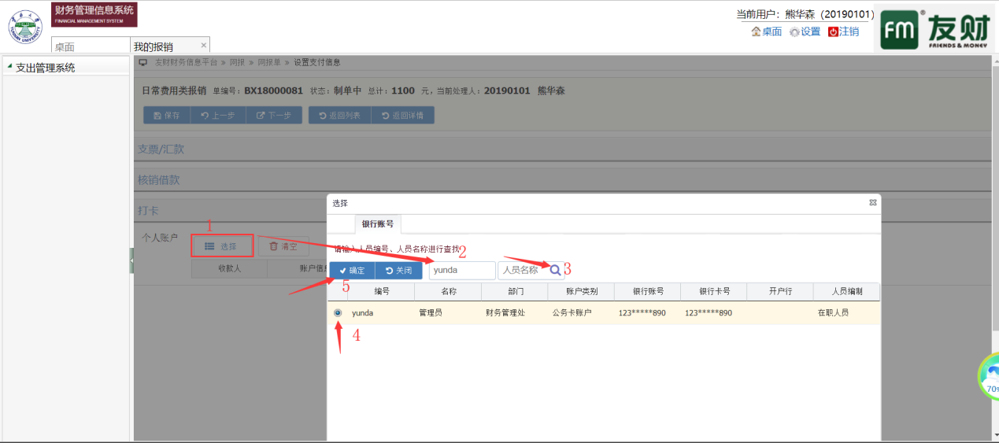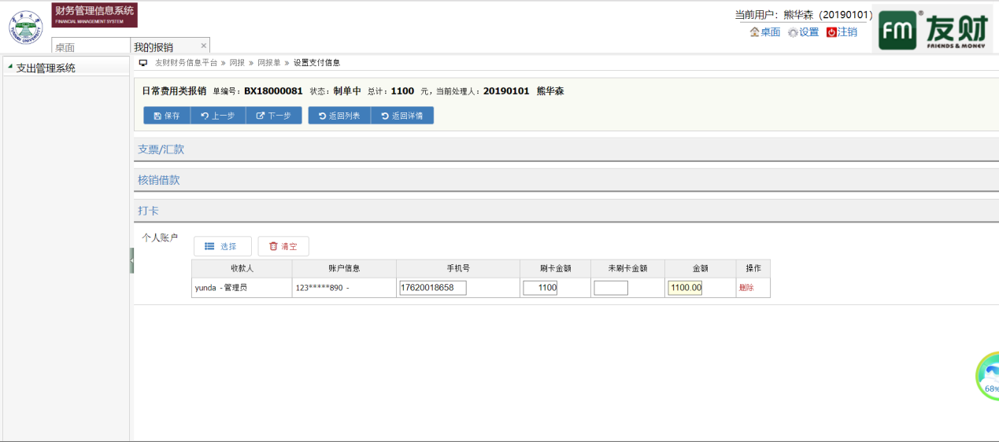
转账方式填好之后，点击下一步选择项目开支
【填报步骤六说明】：
- 默认当前项目，如果没有问题直接点击下一步即可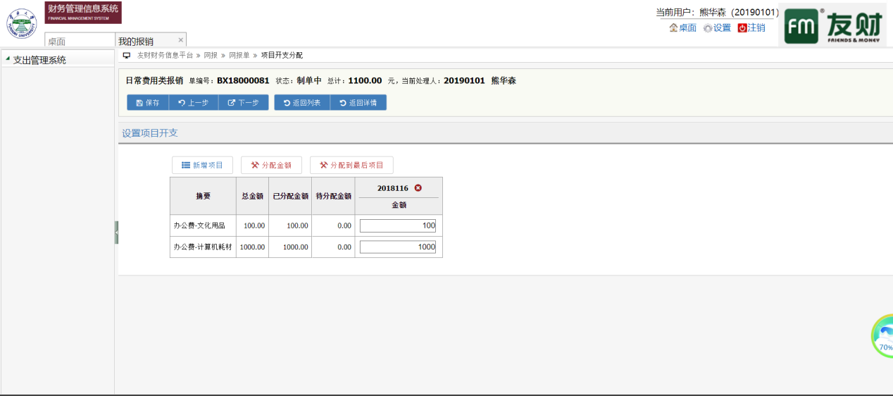
- 如果该报销业务需要多条项目，可以选择【新增项目】按钮即可进行新增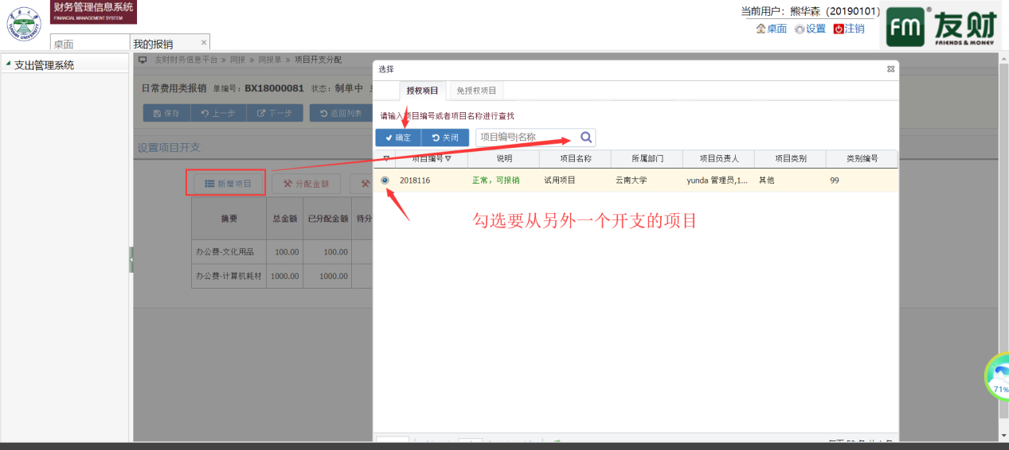
- 选择好项目开支后，点击【下一步】：打开界面如下：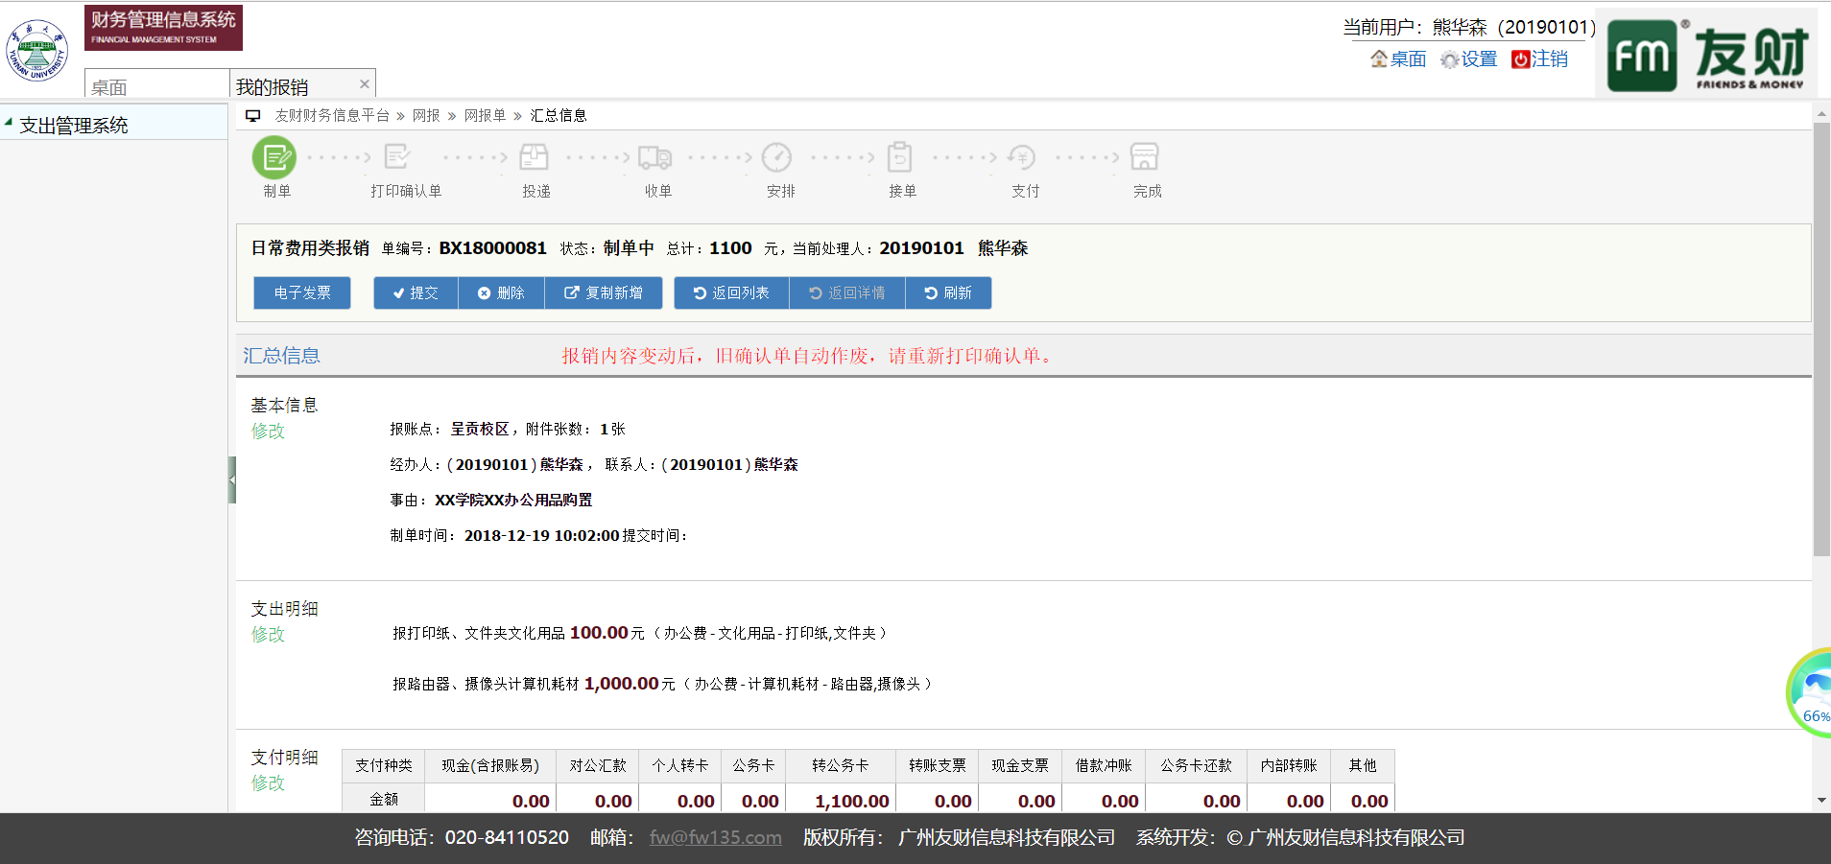
- 仔细核对各项填报信息无误后，点击提交按钮；
【填报步骤七说明】：
- 点击【提交】按钮，打开界面如下：提交的过程中，不要停止任务，如果网报单提交后发现有错误的地方，可以等提交过后，再点击重新修改按钮修改。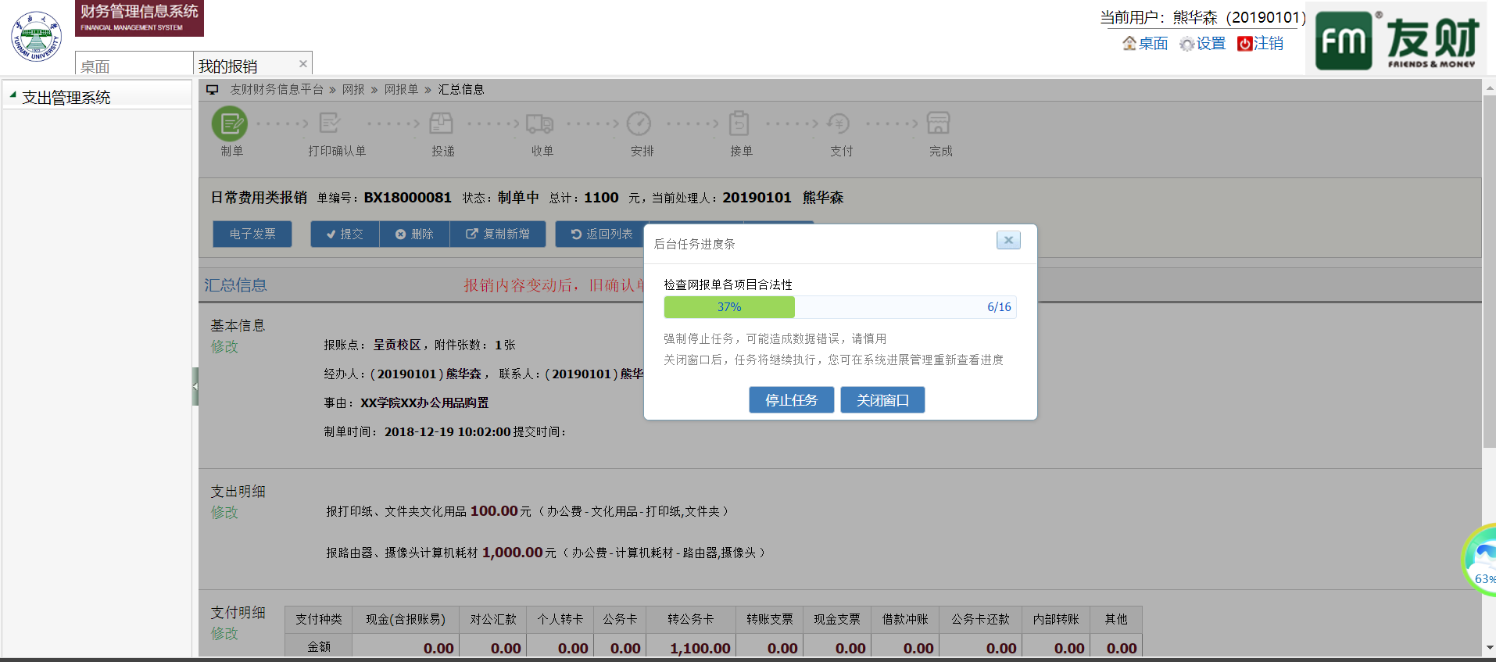
- 点击【打印确认单】按钮，打开界面如下: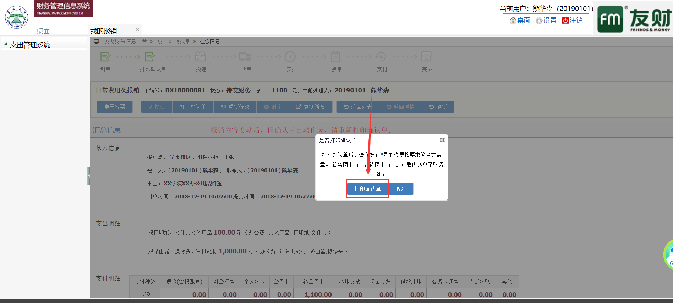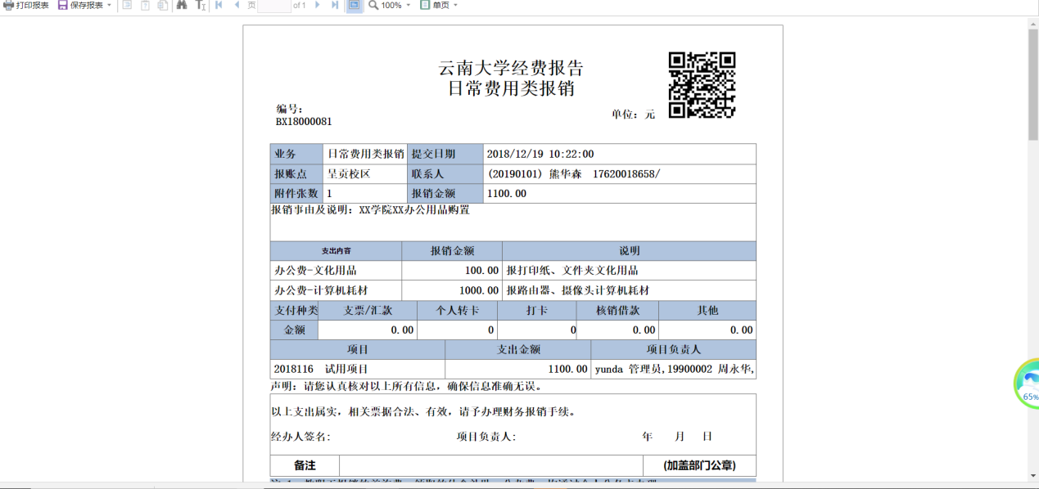

- 如果提交财务之前需要修改，请在这里点击重新修改按钮修改，修改后需要重新打印确认单。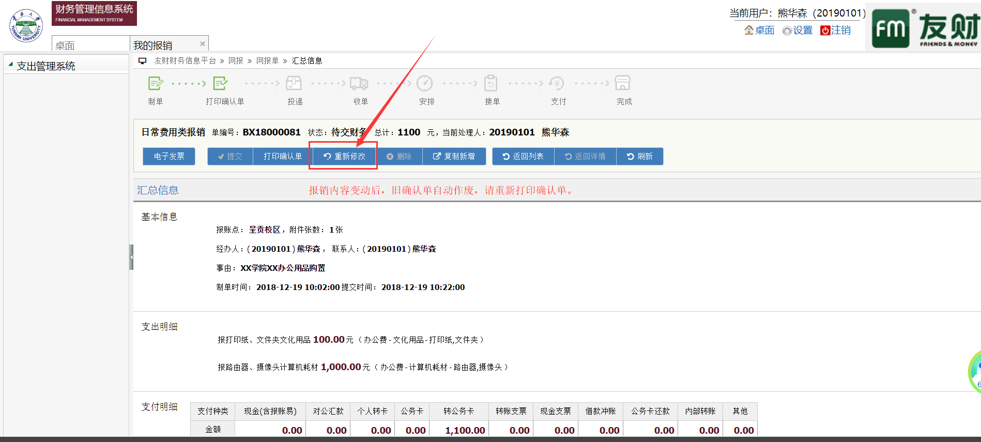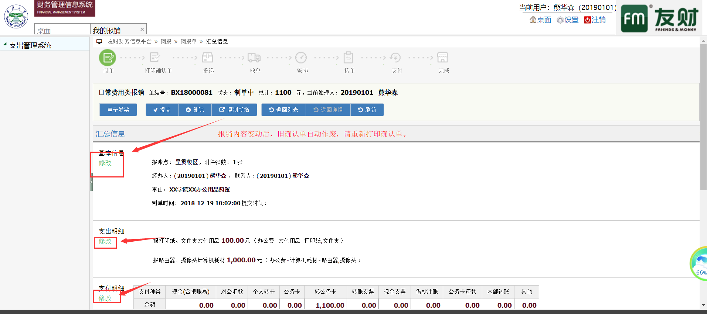

四、支付方式详解。
- 打卡：该支付方式是针对学校对于老师出差，然后一律使用公务卡报账的问题。（也是通过选择对应人员，并输入金额等相关的数据即可。）如果发现系统没有自己的公务卡账号信息请联系财务人员登记。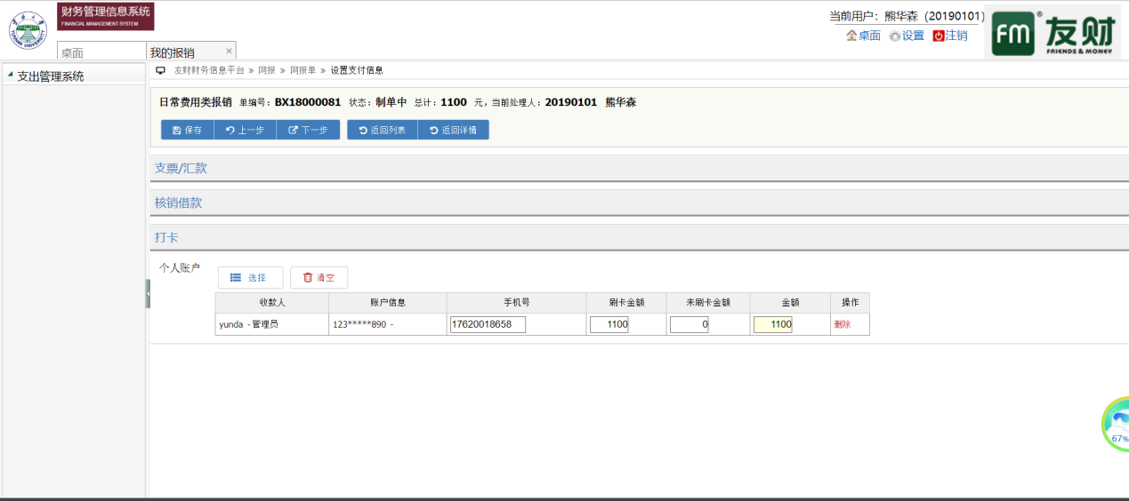
- 支票/汇款：改支付方式是针对直接支付给对方单位账户的情况。支持手动录入（下次可以直接选择）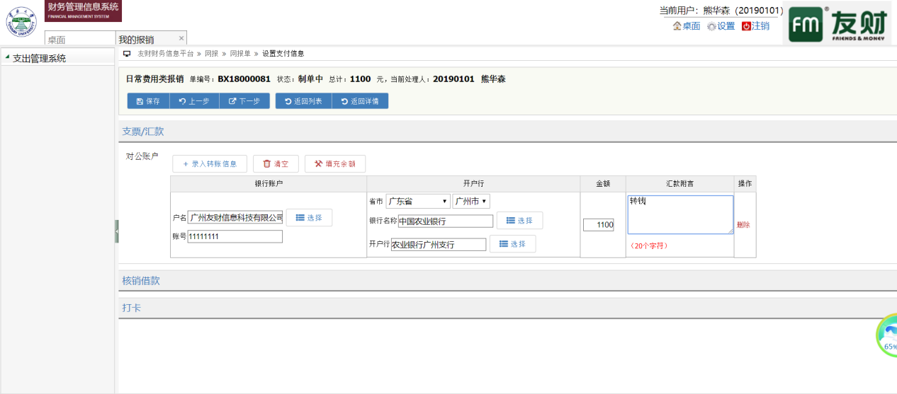
- 核销借款：该支付方式是针对存在借款业务的时候，可以通过此支付方式还款。